前 言

一、课堂教学与实验教学计划学时比
机类、光电类：72 /8 ；非机类： 56/8
二、适用专业
机类、光电类、非机类
三、实验目的和基本要求
1、实验目的
材料力学实验是高等工科院校机械类、 近机械类专业学生必修课程，是学生进入大学后，首先受到的工程中力学问题测试、分析方法和实验技能的训练，通过实验加深对材料力学有关理论知识的感性认识，理解和对材料力学课程的兴趣，验证力学知识。设计实验方案，正确进行相关实验和处理数据。要求学生能将理论联系工程实际中的力学问题，对提高学生科学实验能力和培养学生工程素质具有非常重要的意义
2、实验基本要求：
（1） 能够自行完成预习，阅读实验指导书作好实验前的准备，撰写报告。
（2） 能够调整常用力学实验装置，能够借助教材或仪器说明书正确使用常用仪器，并基本掌握常用的操作技术
（3） 学生可以根据实验设备，结合所学的知识，在教师的指导下自己设计实验，实验题目可以在实验题目明细中选择，也可以自己设计实验题目和内容。
四、书写实验报告
实验报告是以书面形式汇报整个实验成果，是实验资料的总结，也是评定实验质量的依据。
要培养学生独立完成书写实验报告的能力。应按时、认真书写实验报告。一份好的实验报告，应达到记载清楚，数据完整，图表齐全，计算无误，结论明确，文字简练，字体工整。要对实验结果进行分析并回答指定的思考题。

实验一 拉、压实验
拉伸试验
一、 实验目的要求：
（一）目的
1．测定低碳钢的屈服极限σ_{S},强度极限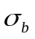、延伸率,截面收缩率 
2． 测定铸铁的强度极限,观察上述两种材料的拉伸和破坏现象,绘制拉伸时的P- 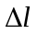 曲线。
（二）要求
1．复习讲课中有关材料拉伸时力学性能的内容;阅读本次实验内容和实设备中介绍万能试验机的构造原理、操作方法、注意事项,以及有关千分表和卡尺的使用方法。
2．预习时思考下列问题:本次实验的内容和目的是什么?低碳钢在拉伸过程中可分哪几个阶段,各阶段有何特征?试验前、试验中、试验后需要测量和记录哪些数据?使用液压式万能试验机有哪些注意事项?
二、实验设备和工具
1．万能实验
2．千分尺和游标卡尺。
3．低碳钢和铸铁圆形截面试件。
三、实验性质：
验证性实验
四、实验步骤和内容：
（一）步骤
1． 取表距 L =100mm.画线
2． 取上,中,下三点,沿垂直方向测量直径.取平均值
3． 实验机指针调零.
4． 缓慢加载,读出 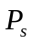 .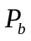.观察屈服及颈缩现象,观察是否出现滑移线.
5． 测量低碳钢断裂后标距长度,颈缩处最小直径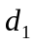
（二） 实验内容：
1. 低碳钢试件
(1) 试件
实验前 |  |  | 实验后
初始标距(mm) |  |  | 断裂后标距(mm)
直径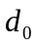(mm) | 上 |  | 最小直径(mm)
 | 中
 | 下
初始截面面积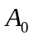(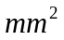) |  |  | 断口处截面面积()

(2)计算结果
屈服荷载 =
极限荷载 =
屈服极限 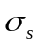=/
强度极限 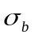=/
延伸率 =(-)/*100%
截面收缩率=(-)/*100%
(3)绘制低碳钢P~ 曲线
2.铸铁的实验记录.
实验前 |  | 实验后
直径 (mm) |  | 断裂后直径 (mm)
最大荷载 =
强度极限 =/
压缩实验
一、实验目的要求：
（一）目的
1．测定低碳钢的屈服极限σ_{S} 。铸铁的强度极限σ_{b} 。
2．观察铸铁在压缩时的破坏现象。
（二）要求
1．复习讲课中有关材料压缩时力学性能的内容:阅读本次实验内容。
2．拉伸和压缩时低碳钢的屈服点是否相同?铸铁的强度极限是否相同?
二、实验设备和工具：
1．万能试验机
2．卡尺及千分尺
3．低碳钢及铸铁试件
三、 实验性质：
验证性实验
四、 实验步骤和内容：
（一）步骤
1．测量试件直径。
2．选择试验机加载范围。
3．缓慢均匀加载。

（二） 实验内容
实验记录
试 件 | 低 碳 钢 试 件 | 铸 铁 试 件
高 度 h (mm)
截面直径d₀(mm)
截面面积A₀(mm0

低碳钢试件屈服载荷 P_{S}= （KＮ）
铸铁试件的最大载荷 P_{b}= （ＫＮ）
低碳钢的屈服极限 σ_{S} = P_{S} / A₀ = （MPa）
铸铁的强度极限 σ_{b} = P_{b} / A₀ = (MPa)

（三）结果分析：
1．绘出两种材料的Ｐ－ΔＬ曲线。
2．绘出两种材料的变形和断口形状
五、 思考题
1．低碳钢拉伸曲线可分为几个阶段?每个阶段力和变形有什么关系?
2．低碳钢和铸铁两种材料断口有什么不同？并分析引起破坏的原因？
3．为什么试样要采用标准试样？
4．铸铁试样在拉伸、压缩时破坏断面有何特征？ 是什么应力引起的？
5．比较低碳钢拉伸和压缩的屈服极限σ_{S} 。
6．比较铸铁拉伸与压缩的强度极限σ_{S} 。
实验二 扭转实验
一、实验目的要求：
（一）目的
1．测定低碳钢和铸铁在扭转时的机械性能，求得低碳钢的剪切屈服极限τ_{s} ，剪切强度极限τ_{b} , 铸铁的剪切强度极限τ_{b} 。
2．观察两种材料的扭转和破坏现象，分析破坏原因。
（二）要求
1．复习讲课中有关杆件扭转的内容；阅读本次实验内容和实验设备介绍中扭转试验机的构造原理、操作方法及注意事项。
2．圆杆扭转时,横截面上有什么应力？与轴线成45⁰的截面上有什么应力?
二、实验的设备和工具：
1．扭转实验机。
2．千分尺和卡尺。
3．低碳钢和铸铁圆形截面试件。
三、 实验性质：
验证性实验
实验步骤和内容：
（一）步骤
1．测量试件直径。在标距长度内测量三处，每处在两个相互垂直的方向各测量一次并取其算数平均值，采用三个数值中的最小值为计算直径d ₀ 。
2．安装试件，指针调零，调整好自动绘图装置。
3．试验时缓慢加载，观察屈服现象，记录屈服扭矩M_{S} 的数值，最大扭矩M_{b}的数值, 观察断口形状。
（二）实验内容
1．数据记录：
试 件 |  |  | 低 碳 钢 | 铸 铁
直 径 d ₀ (mm)
标 距 L ₀ (mm)
抗扭截面系数 W_{p}=πd ₀³/16
屈服扭矩 M_{S}= (N.m)
屈服应力 τ_{S}=3 M_{S}/4W_{p} (MPa)
破坏时的扭矩 M_{b} = (N.m)
强度极限 | 低碳钢 | τ_{b}=3M_{b}/4 W_{p}
强度极限 | 铸 铁 | τ_{b}= M_{b}/ W_{p}
总扭转角 φ=
单位长度扭转角 θ=φ/ L ₀ (º/mm)
2．绘出两种材料的抗扭图及试件断裂后的形状。
五、 思考题
1．比较低碳钢的拉伸和扭转实验，从进入塑性变形阶段到破坏的全过程，两者有什么明显的差别。
2．根据低碳钢、铸铁扭转试样的断断口形式，分析其破坏原因。
实验三 材料弹性模量E和泊松比µ的测定
一、实验目的和要求
（一）目的
1．测定常用金属材料的弹性模量E和泊松比µ。
2．验证胡克（Hooke）定律
（二）要求
1．复习讲课中有关材料拉伸时的内容；阅读本次实验内容和实验设备介绍中介绍力＆应变综合参数测试仪和组合实验台中拉伸装置的原理、操作方法、注意事项。
2．熟悉电桥电路及组桥方式。
二、实验性质；
验证性实验
三、实验仪器设备和工具
1．组合实验台中拉伸装置
2．力＆应变综合参数测试仪
3．游标卡尺、钢板尺
四、实验原理和方法
试件采用矩形截面试件，电阻应变片布片方式如图3-4。在试件中央截面上，沿前后两面的轴线方向分别对称的贴一对轴向应变片R1、R1′和一对横向应变片R2、R2′，以测量轴向应变ε和横向应变ε′。
P P

R1 R1′ R1 R R

R2 R2′ R2
b h
补偿块

P P
图 3-4 拉伸试件及布片图

- 弹性模量E的测定
由于实验装置和安装初始状态的不稳定性，拉伸曲线的初始阶段往往是非线性的。为了尽可能减小测量误差，实验宜从一初载荷P₀（P₀≠0）开始，采用增量法，分级加载，分别测量在各相同载荷增量△P作用下，产生的应变增量△ε，并求出△ε的平均值。设试件初始横截面面积为A₀，又因ε=△l/l，则有
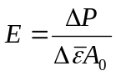
上式即为增量法测E的计算公式。
式中 — 试件截面面积
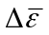 — 轴向应变增量的平均值
用上述板试件测E时，合理地选择组桥方式可有效地提高测试灵敏度和实验效率。
组桥采用相对桥臂测量 （图3-5）
B

R₁或R₂^{ˊ} R
工作片 U
U_{BD}
C
A
补偿片
或R₂^{ˊ}
R
R₁或
R₂

E
D

图3－5组桥方式

将两轴向应变片分别接在电桥的相对两臂（AB、CD），两温度补偿片接在相对桥臂（BC、DA），偏心弯曲的影响可自动消除。根据桥路原理
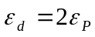
测量灵敏度提高2倍。
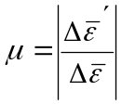
便可求得泊松比
五、实验步骤
  - 设计好本实验所需的各类数据表格。
  - 测量试件尺寸。在试件标距范围内，测量试件三个横截面尺寸，取
三处横截面面积的平均值作为试件的横截面面积A₀。见附表1
- 拟订加载方案。先选取适当的初载荷P₀（一般取P₀ =10% P_{max}左右），
估算P_{max}（该实验载荷范围P_{max}≤5000N），分4～6级加载。
- 根据加载方案，调整好实验加载装置。
5. 按实验要求接好线（为提高测试精度建议采用图3－5d所示相对桥臂测量方法），调整好仪器，检查整个测试系统是否处于正常工作状态。
6. 加载。均匀缓慢加载至初载荷P₀，记下各点应变的初始读数；然后
分级等增量加载，每增加一级载荷，依次记录各点电阻应变片的应变值ε_{d}和ε_{d}ˊ，直到最终载荷。实验至少重复两次。见附表2
7.作完实验后，卸掉载荷，关闭电源，整理好所用仪器设备，清理实
验现场，将所用仪器设备复原，实验资料交指导教师检查签字。
附表1 （试件相关数据）
试件 | 厚度h（mm） | 宽度b（mm） | 横截面面积A₀=bh（mm²）
截面Ⅰ
截面Ⅱ
截面Ⅲ
平均
弹性模量 E = 210 GPa
泊松比 μ= 0.26
附表2 （实验数据）
载荷（N） | P | 1000 | 1500 |  | 2000 |  | 2500 |  | 3000 |  | 3500
载荷（N） | △P | 500 |  | 500 |  | 500 |  | 500 |  | 500
纵向应变读数 με | ε_{d}
纵向应变读数 με | ε_{p}
纵向应变读数 με | △ε_{p}
横向应变读数με | ε_{d}ˊ
横向应变读数με | ε_{p}ˊ
横向应变读数με | △ε_{p}ˊ
横向应变读数με | △ε ˊ
六、实验结果处理
- 弹性模量计算
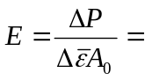
泊松比计算
七、思考题
- 分析纵、横向应变片粘贴不准，对测试结果的影响。
- 根据实验测得的E_{实}、μ_{实}值与已知E_{理}、μ_{理}值作对比，分析误差原
因。
- 采用什么措施可消除偏心弯曲的影响？
实验四 纯弯曲梁的正应力实验
一、实验目的和要求
（一）目的
1．测定梁在纯弯曲时横截面上正应力大小和分布规律
2．验证纯弯曲梁的正应力计算公式
（二）要求
1．讲课中有关弯曲应力的内容；阅读本次实验内容和实验设备中介绍实验台中纯弯曲梁实验装置。
2．熟悉电桥电路及组桥方式。
二、实验仪器设备和工具
1．实验台中纯弯曲梁实验装置
2．应变综合参数测试仪
3．游标卡尺、钢板尺
三、实验性质：
验证性实验
四、实验原理及方法
在纯弯曲条件下，根据平面假设和纵向纤维间无挤压的假设，可得到
梁横截面上任一点的正应力，计算公式为
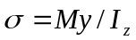
式中M为弯矩，I_{z}为横截面对中性轴的惯性矩；y为所求应力点至中性轴的距离。
为了测量梁在纯弯曲时横截面上正应力的分布规律，在梁的纯弯曲段沿梁侧面不同高度，平行于轴线贴有应变片（如图3-1）。
△ P/2 △ P/2
1#

2#
h
3#

4#

a a b
5#
L

图 3-1 应变片在梁中的位置
实验可采用半桥单臂、公共补偿、多点测量方法。加载采用增量法，即每增加等量的载荷△P，测出各点的应变增量△ε，然后分别取各点应变增量的平均值△ε_{实i}，依次求出各点的应变增量
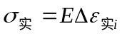
将实测应力值与理论应力值进行比较，以验证弯曲正应力公式。
五、实验步骤
1．测量矩形截面梁的宽度b和高度h、载荷作用点到梁支点距离a及各应变片到中性层的距离。见附表1
2．加载方案。先选取适当的初载荷P₀（一般取P₀ =10％P_{max}左右），估算P_{max}（该实验载荷范围P_{max}≤4000N），分4～6级加载。
3．按实验要求接好线，调整好仪器，检查整个测试系统是否处于正常工作状态。
（1）加载。均匀缓慢加载至初载荷P₀，记下各点应变的初始读数；后分级等增量加载，每增加一级载荷，依次记录各点电阻应变片的应变值ε_{i}，直到最终载荷。实验至少重复两次。见附表2
（2）做完实验后，卸掉载荷，关闭电源。
附表1 （试件相关数据）
应变片至性层距离(mm) |  | 梁的尺寸和有关参数
Y₁ | －20 | 宽 度 b = 20 mm
Y₂ | －10 | 高 度 h = 40 mm
Y₃ | 0 | 跨 度 L = 600 mm
Y₄ | 10 | 载荷距离 a = 125 mm
Y₅ | 20 | 弹性模量 E = 210 GPa
 |  | 泊 松 比 μ= 0.26
 |  | 惯性矩I_{z}=bh³/12=1.067×10⁻⁷m⁴

附表2 （实验数据）
载荷  N | P |  | 500 | 1000 |  | 1500 |  | 2000 |  | 2500 |  | 3000
载荷  N | △P |  | 500 |  | 500 |  | 500 |  | 500 |  | 500
各  测点电阻应变仪读数  µε | 1 | ε_{P}
各  测点电阻应变仪读数  µε | 1 | △ε_{P}
各  测点电阻应变仪读数  µε | 1 | △ε₁
各  测点电阻应变仪读数  µε | 2 | ε_{P}
各  测点电阻应变仪读数  µε | 2 | △ε_{P}
各  测点电阻应变仪读数  µε | 2 | △ε₂
各  测点电阻应变仪读数  µε | 3 | ε_{P}
各  测点电阻应变仪读数  µε | 3 | △ε_{P}
各  测点电阻应变仪读数  µε | 3 | △ε₃
各  测点电阻应变仪读数  µε | 4 | ε_{P}
各  测点电阻应变仪读数  µε | 4 | △ε_{P}
各  测点电阻应变仪读数  µε | 4 | △ε₄
各  测点电阻应变仪读数  µε | 5 | ε_{P}
各  测点电阻应变仪读数  µε | 5 | △ε_{P}
各  测点电阻应变仪读数  µε | 5 | △ε₅

六、实验结果处理
1．实验值计算
根据测得的各点应变值ε_{i}求出应变增量平均值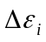，代入胡克定律计算
各点的实验应力值，因1µε=10⁻⁶ε，所以
各点实验应力计算：
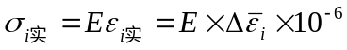
2．理论值计算
载荷增量 △P= 500N
弯距增量 △M=△P·a/2=31.25 N·m
各点理论值计算：
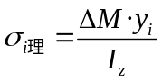
3．绘出实验应力值和理论应力值的分布图
分别以横坐标轴表示各测点的应力σ_{i实}和σ_{i理}，以纵坐标轴表示各测
点距梁中性层位置y_{i}，选用合适的比例绘出应力分布图。

- 实验值与理论值的比较
测 点 | 理论值σ_{i理} （MPa） |  | 实际值σ_{i实} （MPa） |  | 相对误差
1
2
3
4
5
I_{z}zz |  | 七、思考题  - 影响实验结果准确性的主要因素是什么？  - 弯曲正应力的大小是否受弹性模量E的影响？  - 实验时没有考虑梁的自重，会引起误差吗？为什么？  - 梁弯曲的正应力公式并未涉及材料的弹性模量E，而实测应力值的  计算却用上了弹性模量E，为什么？  实验五 组合变形单一力素测定  一、实验目的和要求  （一）目的  利用薄壁园筒弯扭组合变形装置，设计出不同的半桥、全桥法，进行消扭测弯，消弯测扭。通过本试验，使学生掌握利用桥路不同接法测量某一力素的方法，提高学生对组合变形内力、应力分量计算、测试的能力。  （二）要求  1．讲课中有关组合变形的内容；阅读本次实验内容和实验设备中介绍实验台中弯扭组合实验装置。  2．熟悉各种组桥方式  二、实验设备  - 组合实验台中弯扭组合实验装置  - 力＆应变综合参数测试仪  - 游标卡尺、钢板尺  三、实验性质：  综合性实验  四、知识点：  平面二向应力状态理论，平面弯曲、圆轴扭转理论。  五、实验步骤和内容  1．测定弯矩  如图（5-2）所示，薄壁圆筒虽为弯扭组合变形，但m和mˊ两点沿X方向只有因弯曲引起的拉伸和压缩应变，且两应变等值异号。因此将m和mˊ两点应变片b和bˊ，采用半桥邻臂方式组桥测量，即可得到m、m′两点由弯矩引起的轴向应变ε_{M}，则截面m - m′的弯矩实验值为  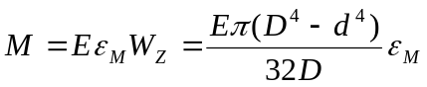  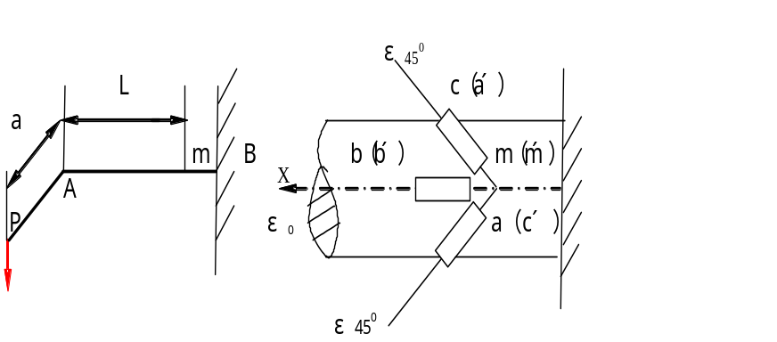  薄壁圆筒简图（图5-1） 45º直角应变花（图5-2）  桥路采用半桥邻臂测量  工作片 机内电阻  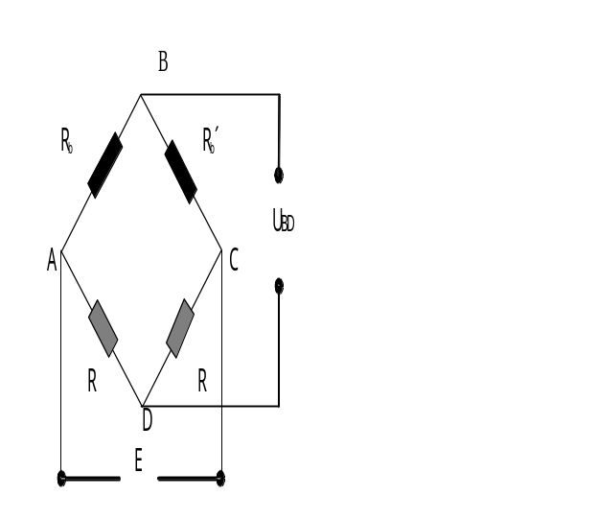  组桥方式（图5-3）  将m、mˊ两点的应变片b和bˊ分别接在电桥的半桥邻两臂（AB、BC），两机内电阻分别接在相邻桥臂（CD、AD），扭转影响将可自动消除。  根据桥路原理  ε_{d}=2ε_{M}  提高测试灵敏度2倍。  2、测定扭矩  当薄壁圆筒受纯扭转时，m和m′两点45°方向和-45°方向的应变片都是沿主应力方向。且主应力σ₁和σ₃数值相等符号相反。因此，采用全桥方式组桥测量（ε_{d}=4ε_{p}），可得到m和m′两点由扭矩引起的主应变ε_{n}。因扭转时主应力σ₁和剪应力τ相等。则可得到截面m - m′的扭矩实验值为  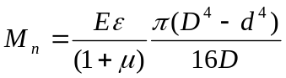  桥路采用全桥测量（图5-4）  将m、mˊ两点与轴向成45⁰角方向的应变片a、c分别接在电桥的相邻两臂（AB、CD），机内电阻接在相对桥臂（BC、AD），弯曲影响将可自动消除。  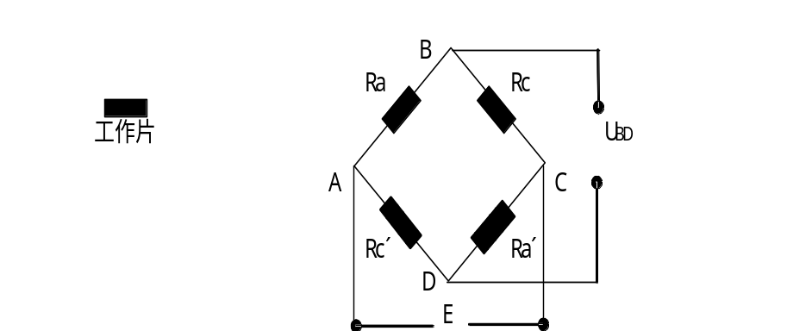  组桥方式（图5-4）  六、实验步骤  - 设计好本实验所需的各类数据表格。  - 测量试件尺寸、加力臂的长度和测点距力臂的距离，确定试件有关  参数。附表1  - 将薄壁圆筒上的应变片按不同测试要求接到仪器上，组成不同的测  量电桥。调整好仪器，检查整个测试系统是否处于正常工作状态。  （1）测定弯矩：将m和mˊ两点的b和bˊ两只应变片按半桥邻臂 (ε_{d}=2ε_{p})组成测量线路进行测量。附表2  （2）测定扭矩：将m和mˊ两点的a、c和aˊ、cˊ四只应变片按全桥方式（ε_{d}=4ε_{p}）组成测量线路进行测量。附表3  - 拟订加载方案。先选取适当的初载荷P₀（一般取P₀ =10％P_{max}左右），  估算P_{max}（该实验载荷范围P_{max}≤700N），分4～6级加载。  5．根据加载方案，调整好实验加载装置。  6．加载。均匀缓慢加载至初载荷P₀，记下各点应变的初始读数；然后  分级等增量加载，每增加一级载荷，依次记录各点电阻应变片的应变值，直到最终载荷。实验至少重复两次。  7. 作完实验后，卸掉载荷，关闭电源，整理好所用仪器设备，清理实  验现场，将所用仪器设备复原，实验资料交指导教师检查签字。  8．实验装置中，圆筒的管壁很薄，为避免损坏装置，注意切勿超载，  不能用力扳动圆筒的自由端和力臂。  附表1 （试件相关数据）  圆筒的尺寸和有关参数
计算长度 L = mm | 弹性模量 E = 210 GPa
外 径 D = 40 mm | 泊 松 比 μ = 0.26
内 径 d = 35 mm | 电阻应变片灵敏系数 K= 2.06
扇臂长度 a = mm

附表2（实验数据）m-mˊ截面弯距应变
载荷（N） | P |  | 100 | 200 |  | 300 |  | 400 |  | 500 |  | 600
载荷（N） | △P |  | 100 |  | 100 |  | 100 |  | 100 |  | 100
应变仪读数  µε | 弯矩ε_{M} | ε_{d}
应变仪读数  µε | 弯矩ε_{M} | ε_{p}
应变仪读数  µε | 弯矩ε_{M} | △ε
应变仪读数  µε | 弯矩ε_{M} | 平均值

附表3（实验数据）m-mˊ截面扭矩应变
载荷（N） | P |  | 100 | 200 |  | 300 |  | 400 |  | 500 |  | 600
载荷（N） | △P |  | 100 |  | 100 |  | 100 |  | 100 |  | 100
应变仪读数  µε | 扭矩ε_{n} | ε_{d}
应变仪读数  µε | 扭矩ε_{n} | ε_{p}
应变仪读数  µε | 扭矩ε_{n} | △ε
应变仪读数  µε | 扭矩ε_{n} | 平均值

七、实验结果处理

1. 弯矩及扭矩实测值计算:
弯曲应力 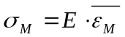
剪应力 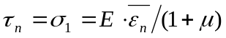
弯矩 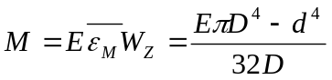
扭矩
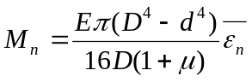

2.理论计算值计算:
弯矩 M= △P·L

扭矩 M_{n}= △P·a

3. 实验值与理论值比较

m-mˊ截面弯矩和扭矩
比较内容 | 实验值 | 理论值 | 相对误差/%
M/N·m
M_{n}/N·m

八、思考题
- 测量单一内力分量引起的应变，可以采用那几种桥路接线法？
- 主应力测量中，45º直角应变花是否可沿任意方向粘贴？
3. 对测量结果进行分析讨论，误差的主要原因是什么？

实验六 薄壁圆筒在弯扭组合变形下主应力测定
一、实验目的
1. 用电测法测定平面应力状态下主应力的大小及方向，并与理论值进
行比较。
2. 进一步掌握电测法
二、实验仪器设备和工具
  - 组合实验台中弯扭组合实验装置
  - 力＆应变综合参数测试仪
  - 游标卡尺、钢板尺
三、实验性质：
设计性实验
四、知识点
平面二向应力理论
五、实验原理和方法
薄壁圆筒受弯扭组合作用，使圆筒发生组合变形，圆筒的m点处于平
面应力状态（图3-2）。在m点单元体上作用有由弯矩引起的正应力σ_{x},由
扭矩引起的剪应力τ_{n}，主应力是一对拉应力σ₁和一对压应力σ₃,单元体上
的正应力σ_{x}和剪应力τ_{n}可按下式计算
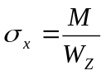
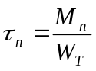
式中 M — 弯矩，M = P·L
M_{n} — 扭矩，M_{n} = P·a
W_{z} — 抗弯截面模量，对空心圆筒： 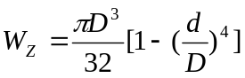
W_{T} — 抗扭截面模量，对空心圆筒： 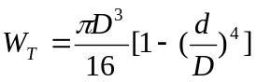
W由二向应力状态分析可得到主应力及其方向
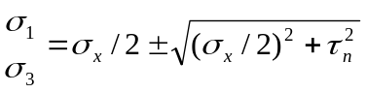
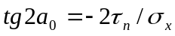
σ₁
σ₃

L
a m τ_{n}
· B m
A mˊ τ_{n}

P
σ₁
σ₃

图3-2 圆筒m点应力状态

本实验装置采用的是45⁰直角应变花，在m、mˊ点各贴一组应变花（如
图3-3所示），应变花上三个应变片的α角分别为-45⁰、0⁰、45⁰，该点主应
力和主方向
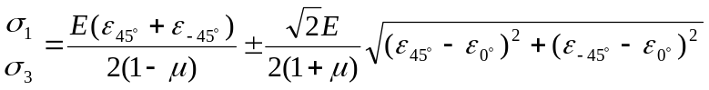
ε_{45º} y
c(a′)

ε_{0º} b(bˊ) m
x mˊ
a(c′)

ε_{-45º}

图3-3 测点应变花布置图
六、实验方案设计：
a：半桥接法单臂工作，温度互补
b：半桥接法邻臂工作，温度互补
c：全桥接法对臂工作，温度互补
d：半桥接法双臂工作，温度互补
七、实验步骤：
1.设计好本实验所需的各类数据表格
2．测量试件尺寸、加力臂的长度和测点距力臂的距离，确定试件有关参数。附表1
将薄壁圆筒上的应变片按不同测试要求接到仪器上，组成不同的测量电桥。调整好仪器，检查整个测试系统是否处于正常工作状态。
3.加载方案。先选取适当的初载荷P₀（一般取P₀ =10％P_{max}左右），估算P_{max}（该实验载荷范围P_{max}≤700N），分4～6级加载。
4．根据加载方案，调整好实验加载装置。
5．加载。均匀缓慢加载至初载荷P₀，记下各点应变的初始读数；然后分级等增量加载，每增加一级载荷，依次记录各点电阻应变片的应变值，直到最终载荷。实验至少重复两次。
6．作完实验后，卸掉载荷，关闭电源，整理好所用仪器设备，清理实
验现场，将所用仪器设备复原，实验资料交指导教师检查签字。
7．实验装置中，圆筒的管壁很薄，为避免损坏装置，注意切勿超载，
不能用力扳动圆筒的自由端和力臂。
附表1 （试件相关数据）
圆筒的尺寸和有关参数
计算长度 L = mm | 弹性模量 E = 210 GPa
外 径 D = 40 mm | 泊 松 比 μ = 0.26
内 径 d = 35 mm | 电阻应变片灵敏系数 K= 2.06
扇臂长度 a = mm

附表2（实验数据）m点三个方向线应变
载荷（N） | P |  | 70 | 140 |  | 210 |  | 280 |  | 350 |  | 420
载荷（N） | △P |  | 70 |  | 70 |  | 70 |  | 70 |  | 70
电  阻  应  变  仪  读  数 | 45° | ε
电  阻  应  变  仪  读  数 | 45° | △ε
电  阻  应  变  仪  读  数 | 45° | 平均值
电  阻  应  变  仪  读  数 | 0 | ε
电  阻  应  变  仪  读  数 | 0 | △ε
电  阻  应  变  仪  读  数 | 0 | 平均值
电  阻  应  变  仪  读  数 | -45° | ε
电  阻  应  变  仪  读  数 | -45° | △ε
电  阻  应  变  仪  读  数 | -45° | 平均值
八、实验结果处理
1．主应力及方向
m或mˊ点实测值主应力及方向计算：
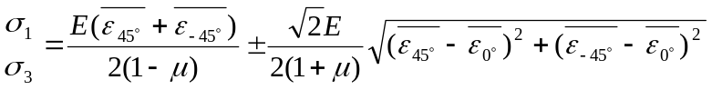

m或m′理论值主应力及方向计算：

2.实验值与理论值比较
m或mˊ点主应力及方向
比较内容 |  | 实验值 | 理论值 | 相对误差/%
m点 | σ₁/MPa
m点 | σ₃/MPa
m点 | α₀ /（°）
mˊ点 | σ₁/MPa
mˊ点 | σ₃/MPa
mˊ点 | α₀ /（°）

九、思考题
1．测量单一内力分量引起的应变，可以采用那几种桥路接线法？
2．主应力测量中，45º直角应变花是否可沿任意方向粘贴？
3． 对测量结果进行分析讨论，误差的主要原因是什么
实验七 偏心拉伸实验
一、实验目的和要求
（一）目的
- 测定偏心拉伸时最大正应力，验证迭加原理的正确性。
- 分别测定偏心拉伸时由拉力和弯矩所产生的应力。
- 测定偏心距。
- 测定弹性模量E。
（二）要求
1．讲课中有关偏心拉伸的内容；阅读本次实验内容和实验设备中介绍实验台拉伸部件
2．熟悉电桥电路及各种组桥方式
二、实验仪器设备与工具
- 组合实验台拉伸部件
- 力＆应变综合参数测试仪
- 游标卡尺、钢板尺
三、实验性质：
验证性实验
四、实验原理和方法
偏心拉伸试件，在外载荷作用下，其轴力N=P，弯矩M=P·e，其中e为偏心距。根据迭加原理，得横截面上的应力为单向应力状态，其理论计算公式为拉伸应力和弯矩正应力的代数和。即
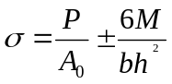
偏心拉伸试件及应变片的布置方法如图3-5，R₁和R₂分别为试件两侧上的两个对称点。则
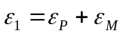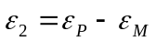
式中：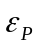—轴力引起的拉伸应变
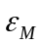—弯矩引起的应变
根据桥路原理，采用不同的组桥方式，即可分别测出与轴向力及弯矩有关的应变值。从而进一步求得弹性模量E、偏心距e、最大正应力和分别由轴力、弯矩产生的应力。
可直接采用半桥单臂方式测出R₁和R₂受力产生的应变值ε₁和ε₂，通过上述两式算出轴力引起的拉伸应变ε_{P}和弯矩引起的应变ε_{M}；也可采用邻臂桥路接法可直接测出弯矩引起的应变ε_{M}，（采用此接桥方式不需温度补偿片，接线如图3-6（a））；采用对臂桥路接法可直接测出轴向力引起的应变ε_{P}，（采用此接桥方式需加温度补偿片，接线如图3-6（b））。

P P
e R R

补偿块
R₂ R₁
b h

P P

图3-5 偏心拉伸试件及布片图

B B
R₁ R₂ R₁ R

U_{BD} U_{BD}
A C A C

R₃ R₄ R R₂
D D
E E

（a） （b）
图3-6 接线图
五、实验步骤
1.设计好本实验所需的各类数据表格。
2.测量试件尺寸。在试件标距范围内，测量试件三个横截面尺寸，取
三处横截面面积的平均值作为试件的横截面面积A₀。附表1
- 拟订加载方案。先选取适当的初载荷P₀（一般取P₀ =10% P_{max}左右），
估算P_{max}（该实验载荷范围P_{max}≤5000N），分4～6级加载。
4.根据加载方案，调整好实验加载装置。
5. 按实验要求接好线，调整好仪器，检查整个测试系统是否处于正常
工作状态。
6. 加载。均匀缓慢加载至初载荷P₀，记下各点应变的初始读数；然后
分级等增量加载，每增加一级载荷，依次记录应变值ε_{P}和ε_{M}，直到最终载荷。实验至少重复两次。附表2，半桥单臂测量数据表格；（附表3、对臂桥路测量数据表格；附表4，邻臂桥路测量数据表格。）
7.作完实验后，卸掉载荷，关闭电源，整理好所用仪器设备，清理实
验现场，将所用仪器设备复原，实验资料交指导教师检查签字。
附表1 （试件相关数据）
试件 | 厚度h（mm） | 宽度b（mm） | 横截面面积A₀=bh（mm²）
截面Ⅰ
截面Ⅱ
截面Ⅲ
平均
弹性模量 E = 210 GPa
泊松比 μ= 0.26
偏心距 e= 10 mm
附表2 （实验数据）
载荷（N） | P | 1000 | 2000 |  | 3000 |  | 4000 |  | 5000
载荷（N） | △P | 1000 |  | 1000 |  | 1000 |  | 1000
应 变 仪 读 数 με | ε₁
应 变 仪 读 数 με | △ε₁
应 变 仪 读 数 με | 平均值
应 变 仪 读 数 με | ε₁
应 变 仪 读 数 με | △ε₂
应 变 仪 读 数 με | 平均值
附表3 （实验数据）
载荷（N） | P | 1000 | 2000 |  | 3000 |  | 4000 |  | 5000
载荷（N） | △P | 1000 |  | 1000 |  | 1000 |  | 1000
应变仪读数  με | ε_{d}
应变仪读数  με | ε_{p}
应变仪读数  με | △ε_{p}
应变仪读数  με | 平均值
附表4 （实验数据）
载荷（N） | P | 1000 | 2000 |  | 3000 |  | 4000 |  | 5000
载荷（N） | △P | 1000 |  | 1000 |  | 1000 |  | 1000
应变仪读数  με | ε_{d}
应变仪读数  με | ε_{m}
应变仪读数  με | △ε_{m}
应变仪读数  με | 平均值

六、实验结果处理
1．求弹性模量E

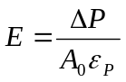
2．求偏心距e
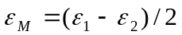
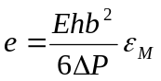
3．应力计算
理论值
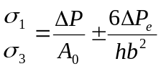

实验值
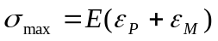
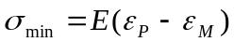

七、思考题
1．简述理论值与实验值存在的差别的原因。
2．采用什么措施可消除偏心的影响？

实验八 悬臂梁实验
一、实验目的和要求
（一）目的
测定悬臂梁上下表面的应力，验证梁的弯曲理论。
（二）要求
熟悉电桥电路及组桥方式。
二、实验仪器设备与工具
- 材料力学组合实验台中悬臂梁实验装置与部件
- 力＆应变综合参数测试仪
- 游标卡尺、钢板尺
三、实验性质
验证性实验
四、实验原理与方法
将试件固定在实验台架上，梁在纯弯曲时，同一截面上表面产生压应变，下表面产生拉应变，上下表面产生的拉压应变绝对值相等。此时，可得到不同横截面的正应力σ，计算公式
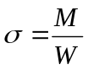
式中： M — 弯矩 M=P·L （L—载荷作用点到测试点的距离）
W — 抗弯截面矩量 W=bh²/6
在梁的上下表面分别粘贴上应变片R₁，R₂；如图3-9所示，当对梁施加载荷P时，梁产生弯曲变形，在梁内引起应力。

L
R₁
h
R₂ b
P

图3-9悬臂梁受力简图及应变片粘贴方位
五、实验步骤
- 设计好本实验所需的各类数据表格。
- 测量悬臂梁的有关尺寸，确定试件有关参数。见附表1
- 拟订加载方案。选取适当的初载荷P₀，估算最大载荷P_{max}(该实验载
荷范围≤50N)，一般分4～6级加载。
4. 实验采用多点测量中半桥单臂公共补偿接线法。将悬臂梁上两点应
变片按序号接到电阻应变仪测试通道上，温度补偿片接电阻应变仪公共补偿端。
5. 按实验要求接好线，调整好仪器，检查整个测试系统是否处于正常
工作状态。
6. 实验加载。用均匀慢速加载至初载荷P₀。记下各点应变片初读数，
然后逐级加载，每增加一级载荷，依次记录各点应变仪的ε_{i}，直至终载荷。实验至少重复三次。见附表2
7. 作完实验后，卸掉载荷，关闭电源，整理好所用仪器设备，清理实
验现场，将所用仪器设备复原，实验资料交指导教师检查签字。

附表1 （试件相关数据）
梁的尺寸和有关参数
梁的宽度 | b = mm
梁的厚度 | h = mm
载荷作用点到测试点距离 | L = mm
弹性模量 | E = 210 GPa
泊松比 | μ= 0.26

附表2 （实验数据）
载荷  （N） | P |  | 10 | 20 |  | 30 |  | 40 |  | 50
载荷  （N） | △P |  | 10 |  | 10 |  | 10 |  | 10
应  变  仪  读  数  με | R₁ | ε₁
应  变  仪  读  数  με | R₁ | △ε₁
应  变  仪  读  数  με | R₁ | 平均值
应  变  仪  读  数  με | R₂ | ε₂
应  变  仪  读  数  με | R₂ | △ε₂
应  变  仪  读  数  με | R₂ | 平均值
六、实验结果处理
- 理论计算
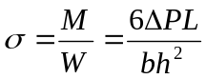
- 实验值计算
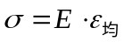σ= E·ε_{均}
七、思考题
1、主应力测量中，45⁰直角应变花是否可沿任意方向粘贴？
2、对测量结果进行分析讨论，误差的主要原因是什么？

实验九 压杆稳定实验
一、实验目的
- 用电测法测定两端铰支压杆的临界载荷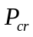，并与理论值进行比较，
验证欧拉公式。
- 观察两端铰支压杆丧失稳定的现象。
二、仪器设备与工具
  - 材料力学组合实验台中压杆稳定实验部件
  - 力＆应变综合参数测试仪
  - 游标卡尺、钢板尺
三、实验性质
验证性实验
四、实验原理和方法
对于两端铰支，中心受压的细长杆其临界力可按欧拉公式计算
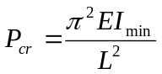
式中 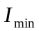—杠杆横截面的最小惯性矩；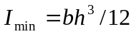
—压杆的计算长度。

P P -ε

ε₂

b R₂ R₁ A
O P
h
ε₁

P_{cr}
P P B
（a） （b）

图3-7 弯曲状态的压杆和P-ε曲线

图3－7（b）中AB水平线与P轴相交的P值，即为依据欧拉公式计算所得的临界力P_{cr}的值。在A点之前，当P<P_{cr}时压杆始终保持直线形式，处于稳定平衡状态。在A点，P＝P_{cr}时，标志着压杆丧失稳定平衡的开始，压杆可在微弯的状态下维持平衡。在A点之后，当P>P_{cr}时压杆将丧失稳定而发生弯曲变形。因此，P_{cr}是压杆由稳定平衡过渡到不稳定平衡的临界力。
实际实验中的压杆，由于不可避免地存在初曲率，材料不均匀和载荷偏心等因素影响，由于这些影响，在P远小于P_{cr}时，压杆也会发生微小的弯曲变形，只是当P接近P_{cr}时弯曲变形会突然增大，而丧失稳定。
实验测定P_{cr}时，采用可采用本材料力学多功能实验装置中压杆稳定实验部件，该装置上、下支座为V型槽口，将带有圆弧尖端的压杆装入支座中，在外力的作用下，通过能上下活动的上支座对压杆施加载荷，压杆变形时，两端能自由地绕V型槽口转动，即相当于两端铰支的情况。利用电测法在压杆中央两侧各贴一枚应变片R₁和R₂，如图3-7（a）所示。假设压杆受力后如图标向右弯曲情况下，以ε₁和ε₂分别表示应变片R₁和R₂左右两点的应变值，此时，ε₁是由轴向压应变与弯曲产生的拉应变之代数和，ε₂则是由轴向压应变与弯曲产生的压应变之代数和。
当P<<P_{cr}时，压杆几乎不发生弯曲变形，ε₁和ε₂均为轴向压缩引起的压应变，两者相等，当载荷P增大时，弯曲应变ε₁则逐渐增大，ε₁和ε₂的差值也愈来愈大；当载荷P接近临界力P_{cr}时，二者相差更大，而ε₁变成为拉应变。故无论是ε₁还是ε₂，当载荷P接近临界力P_{cr}时，均急剧增加。如用横坐标代表载荷P，纵坐标代表压应变-ε，则压杆的P-ε关系曲线如图3-7（b）所示。从图中可以看出，当P接近P_{cr}时，P-ε₁和P-ε₂曲线都接近同一水平渐进线AB，A点对应的横坐标大小即为实验临界压力值。
五、实验步骤
1.设计好本实验所需的各类数据表格。
2.测量试件尺寸。在试件标距范围内，测量试件三个横截面尺寸，取
三处横截面的宽度b和厚度h，取其平均值用于计算横截面的最小惯性距I_{min}，见附表1
3.拟订加载方案。加载前用欧拉公式求出压杆临界压力P_{cr}的理论值，在预估临界力值的80%以内，可采取大等级加载，进行载荷控制。例如可以分成4～5级，载荷每增加一个△P，记录相应的应变值一次，超过此范围后，当接近失稳时，变形量快速增加，此时载荷量应取小些，或者改为变形量控制加载，即变形每增加一定数量读取相应的载荷，直到△P的变化很小，渐进线的趋势已经明显为止。
4.根据加载方案，调整好实验加载装置。
5. 按实验要求接好线，调整好仪器，检查整个测试系统是否处于正常
工作状态。
6. 加载分成二个阶段，在达到理论临界载荷P_{cr}的80％之前，由载荷控制，均匀缓慢加载，每增加一级载荷，记录两点应变值ε₁和ε₂；超过理论临界载荷P_{cr}的80%之后，由变形控制，每增加一定的应变量读取相应的载荷值。当试件的弯曲应变明显时即可停止加载。卸掉载荷。实验至少重复两次。见附表2
7．作完试验后，逐级扣帽子掉载荷，仔细察试件的变化，直到试件弹
至初始状态。关闭电源，整理好所用仪器设备，清理实验现场，将所用仪器设备复原，实验资料交指导教师检查签字。
附表1 （试件相关数据）
试件参数及有关资料 | 截面Ⅰ | 截面Ⅱ | 截面Ⅲ | 平均值
厚度h（mm）
宽度b（mm）
长度L（mm） | 318
最小惯性矩 | I_{min}＝bh³/12
弹性模量 | E = 210 GPa
附表2 （实验数据）
载荷P/N | 应变仪读数/με

六、实验结果处理
- 用方格纸绘出P_{j}-ε₁和P_{j}-ε₂曲线，以确定实测临界力P_{cr实}
P_{j}

-ε
O
2．理论临界力P_{cr理}计算
试件最小惯性矩 I_{min}=bh³/12= m⁴
试件长度 L= m
理论临界力 = N
- 实验值与理论值比较
实验值P_{cr实}
理论值P_{cr理}
误差百分率 （%）|P_{cr理}-P_{cr实}|/ P_{cr理}
七、思考题
- 简述理论值与实验值存在差别的原因。
- 压缩实验与压杆稳定实验的目的有何不同？
- 试件厚度对临界力影响大吗，为什么？
实验十 电阻应变片灵敏系数标定
一、实验目的和要求
（一）目的
掌握电阻应变片灵敏系数K值的标定方法。
（二）要求
1复习有关电阻应变片的知识，阅读本次实验的内容和实验设备中介绍纯弯曲梁实验装置与部件
2、熟悉电桥电路和组桥方式
二、实验仪器设备与工具
  - 材料力学组合实验台中纯弯曲梁实验装置与部件
  - 力＆应变综合参数测试仪
  - 游标卡尺、钢板尺、千分表三点挠度仪
三 、实验性质
验证性实验
四、实验原理与方法
在进行标定时，一般采用一单向应力状态的试件，通常采用纯弯曲梁或等强度梁。粘贴在试件上的电阻应变片在承受应变时，其电阻相对变化△R/R与ε之间的关系为
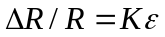
因此，通过测量电阻应变片的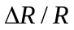和试件，即可得到应变片的灵敏系数K。
实验采用矩形截面弯曲梁实验装置，如图3-8（a）。
三点挠度仪 千分表
应变片
C₁ C₂ 标定梁 a/2 a/2

a/2 a/2 加载梁
P f

    - （b）
图3-8 纯弯曲梁受力及变形图
在梁纯弯曲段上、下表面沿梁轴线方向粘贴4片应变片，在C₁C₂段中间安装一个三点挠度仪。当梁弯曲时，由挠度仪上的千分表可读出测量挠度（即梁在三点挠度仪长度a范围内的挠度），如图3-8（b）。根据材料力学公式和几何关系，可求出纯弯曲上下表面的轴向应变为
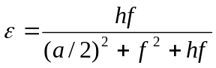
式中：h – 标定梁高度
a – 三点挠度仪长度
f – 挠度
应变片的电阻相对变化可用高精度电阻应变仪测定。设电阻应变仪的灵敏系数为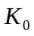，读数为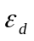，则
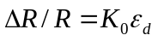
由前面的式子可得到应变片灵敏系数K
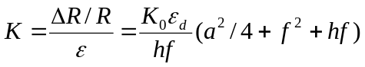
在标定应变片灵敏系数时，一般把应变仪的灵敏系数调至K₀=2.00，并采用分级加载方式，测量在不同载荷下应变片的读数应变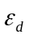和梁在三点挠度仪长度范围内的挠度。
五、实验步骤
- 设计好本实验所需的各类数据表格。
- 测量弯曲梁的有关尺寸和三点挠度仪长度。见附表1
- 拟订加载方案。选取适当的初载荷P₀（一般取P₀ =10% P_{max}左右），
确定三点挠度仪上千分表的初读数，估算最大载荷P_{max}(该实验载荷范围≤1500N)，确定三点挠度仪上千分表的读数增量，一般分4～6级加载。
- 实验采用多点测量中半桥单臂公共补偿接线法。将弯曲梁上各点应
变片按序号接到电阻应变仪测试通道上，温度补偿片接电阻应变仪公共补偿端，调节好电阻应变仪灵敏系数，使K₀=2.00。
5．按实验要求接好线，调整好仪器，检查整个测试系统是否处于正常工作状态。
6．实验加载。用均匀慢速加载至初载荷P₀。记下各点应变片和三点挠度仪的初读数，然后逐级加载，每增加一级载荷，依次记录各点应变仪的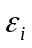及三点挠度仪的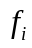，直至终载荷。实验至少重复三次。见附表2
7．作完实验后，卸掉载荷，关闭电源，整理好所用仪器设备，清理实
验现场，将所用仪器设备复原，实验资料交指导教师检查签字。
附表1 （试件相关数据）
试件数据及有关参数
标定梁高度 | h = mm
标定梁宽度 | b = mm
三点挠度仪长度 | a = 200 mm
电阻应变仪灵敏系数（设置值） | K₀ = 2.00
弹性模量 | E = 210 Gpa
泊松比 | μ= 0.26

附表2 （实验数据）
载荷  （N） | P |  | 200 | 400 |  | 600 |  | 800 |  | 1000 |  | 1200
载荷  （N） | △P |  | 200 |  | 200 |  | 200 |  | 200 |  | 200
应  变  仪  读  数  με | R₁ | ε₁
应  变  仪  读  数  με | R₁ | △ε₁
应  变  仪  读  数  με | R₁ | 平均值
应  变  仪  读  数  με | R₂ | ε₂
应  变  仪  读  数  με | R₂ | △ε₂
应  变  仪  读  数  με | R₂ | 平均值
应  变  仪  读  数  με | R₃ | ε₃
应  变  仪  读  数  με | R₃ | △ε₃
应  变  仪  读  数  με | R₃ | 平均值
应  变  仪  读  数  με | R₄ | ε₄
应  变  仪  读  数  με | R₄ | △ε₄
应  变  仪  读  数  με | R₄ | 平均值
挠  度  值 | f
挠  度  值 | △f
挠  度  值 | 平均值

六、实验结果处理
- 取应变仪读数应变增量的平均值，计算每个应变片的灵敏系数K_{i}。
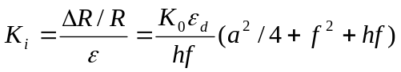
2. 计算应变片的平均灵敏系数 K
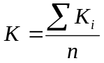

- 计算应变片灵敏系数的标准差S
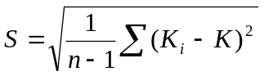 i=1……n
七、思考题
- 为什么测试纯弯曲梁或等强度梁来标定应变片的灵敏系数？
- 本实验是否可用电子称来显示载荷大小，为什么？
3． 试分析本实验产生误差的各种因素
附录Ⅰ 电测法基础

电阻应变测量方法是将应变转换成电信号进行测量的方法，简称电测法。电测法的基本原理是：将电阻应变片（简称应变片）粘贴在被测构件的表面，当构件发生变形时，应变片随着构件一起变形，应变片的电阻值将发生相应的变化，通过电阻应变测量仪器（简称电阻应变仪），可测量出应变片中电阻值的变化，并换算成应变值，或输出与应变成正比的模拟电信号（电压或电流），用记录仪记录下来，也可用计算机按预定的要求进行数据处理，得到所需要的应变或应力值。其工作过程如下所示：
应变——电阻变化——电压（或电流）变化——放大——记录——数据处理
电测法具有灵敏度高的特点，应变片重量轻、体积小且可在高（低）温、高压等特殊环境下使用，测量过程中的输出量为电信号，便于实现自动化和数字化，并能进行远距离测量及无线遥测。
一、 电阻应变片
（一）、电阻应变片的构造和类型
电阻应变片的构造很简单，把一根很细的具有高电阻率的金属丝在制片机上按图A-1所示的那样排绕后，用胶水粘结在两片薄纸之间，再焊上较粗的引出线，成为早期常用的丝绕式应变片。应变片一般由敏感栅（即金属丝）、粘结剂、基底、引出线和覆盖层五部分组成。若将应变片粘贴在被测构件的表面，当金属丝随构件一起变形时，其电阻值也随之变化。
常用的应变片有：丝绕式应变片（图A-1）、短接线式应变片和箔式应变片（图A-2）等。它们均属于单轴式应变片，即一个基底上只有一个敏感栅，用于测量沿栅轴方向的应变。如图A-3所示，在同一基底上按一定角度布置了几个敏感柵，可测量同一点沿几个敏感栅栅轴方向的应变，因而称为多轴应变片，俗称应变花。应变花主要用于测量平面应力状态下一点的主应变和主方向。
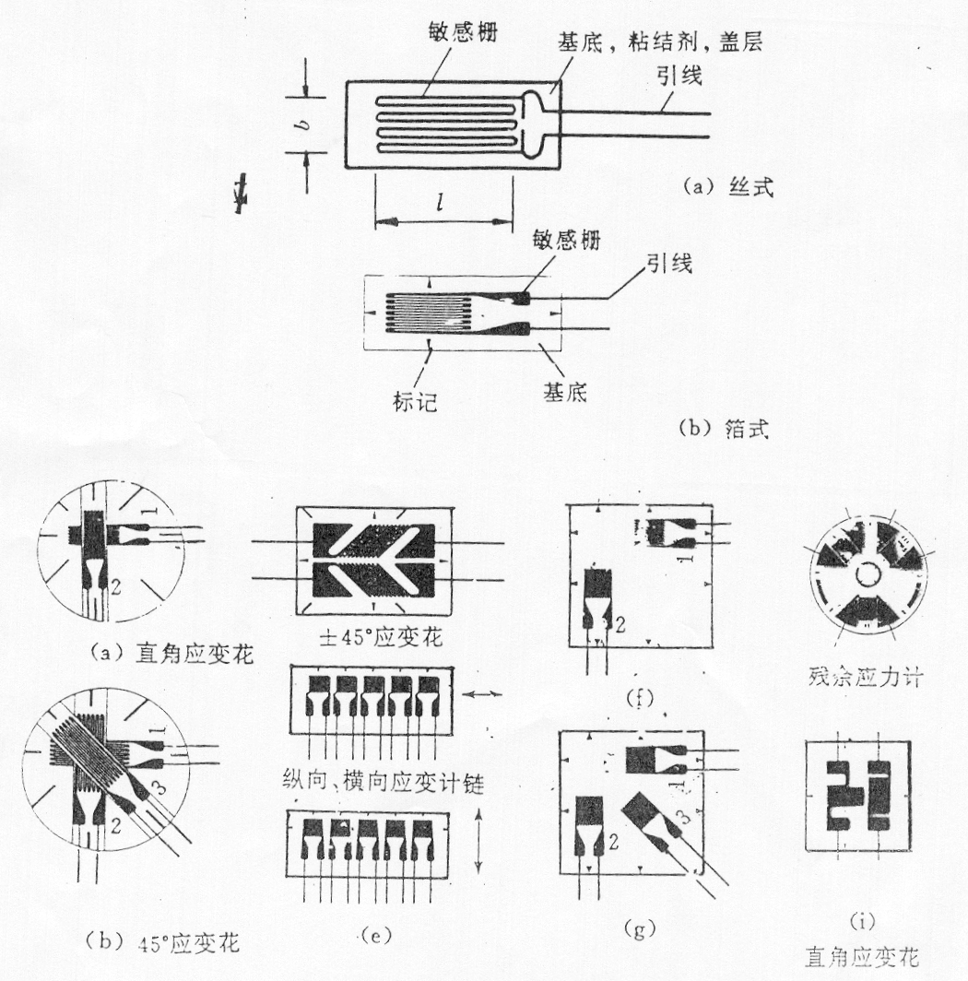

图A-1 应变片的构造 图A-2 箔式应变片

（a） （b） （c）

图A-3 应变花
（a）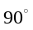应变花；（b）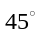应变花；（c）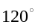应变花
（二）电阻应变片的灵敏系数
在用应变片进行应变测量时，需要对应变片中的金属丝加上一定的电压。为了防止电流过大，产生发热和熔断等现象，要求金属丝有一定的长度，以获得较大的初始电阻值。但在测量构件的应变时，又要求尽可能缩短应变片的长度，以测得“一点”的真实应变。因此，应变片中的金属丝一般做成如图A-1所示的栅状，称为敏感栅。粘贴在构件上的应变片，其金属丝的电阻值随着构件的变形而发生变化的现象，称为电阻应变现象。在一定的变形范围内，金属丝的电阻变化率与应变成线性关系。当将应变片安装在处于单向应力状态的试件表面，并使敏感栅的栅轴方向与应力方向一致时，应变片电阻值的变化率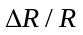与敏感栅栅轴方向的应变成正比，即
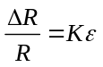
式中：为应变片的原始电阻值；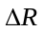为应变片电阻值的改变量；称为应变片的灵敏系数。
应变片的灵敏系数一般由制造厂家通过实验测定，这一步骤称为应变片的标定。在实际应用时，可根据需要选用不同灵敏系数的应变片。
(三) 电阻应变片的粘贴和防护
常温应变片通常采用粘结剂粘贴在构件的表面。粘贴应变片是测量准备工作中最重要的一个环节。在测量中，构件表面的变形通过粘结层传递给应变片。显然，只有粘结层均匀、牢固、不产生蠕滑，才能保证应变片如实地再现构件表面的变形。应变片的粘贴由手工操作，一般按如下步骤进行：
（1）检查、分选应变片。
（2）处理构件的测点表面。
（3）粘贴应变片。
（4）加热烘干、固化。
（5）检查应变片的电阻值，测量绝缘电阻。
（6）引出导线。
实际测量中，应变片可能处于多种环境中，有时需要对粘贴好的应变片采取相应的防护措施，以保证其安全可靠。一般在应变片粘贴完成后，根据需要可用石腊、纯凡士林、环氧树脂等对应变片的表面进行涂覆保护。
二、电阻应变片的测量电路
在使用应变片测量应变时，必须用适当的办法测量其电阻值的微小变化。为此，一般是把应变片接入某种电路，让其电阻值的变化对电路进行某种控制，使电路输出一个能模拟该电阻值变化的信号，然后，只要对这个电信号进行相应的处理就行了。常规电测法使用的电阻应变仪的输入回路叫做应变电桥，它是以应变片作为其部分或全部桥臂的四臂电桥。它能把应变片电阻值的微小变化转化成输出电压的变化。在此，仅以直流电压电桥为例加以说明。
（一）电桥的输出电压
电阻应变仪中的电桥线路如图A-4所示，它是以应变片或电阻元件作为电桥桥臂。可取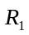为应变片、和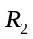为应变片或～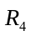均为应变片等几种形式。、和、分别为电桥的输入端和输出端。
根据电工学原理，可导出当输入端加有电压时，电桥的输出电压为
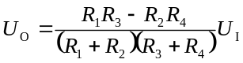
当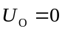时，电桥处于平衡状态。因此，电桥的平衡条件为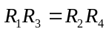。当处于平衡的电桥中各桥臂的电阻值分别有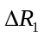、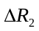、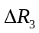和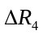的变化时，可近似地求得电桥的输出电压为
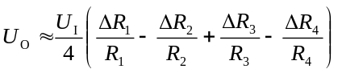
由此可见，应变电桥有一个重要的性质：应变电桥的输出电压与相邻两桥臂的电阻变化率之差、相对两桥臂电阻变化率之和成正比。对于平衡电桥，如果相邻两桥臂的电阻变化率大小相等、符号相同，或相对两桥臂的电阻变化率大小相等、符号相反，则电桥将不会改变其平衡状态，即保持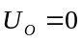。
如果电桥的四个桥臂均接入相同的应变片，则有
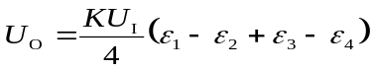
式中，～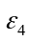分别为接入电桥四个桥臂的应变片的应变值。
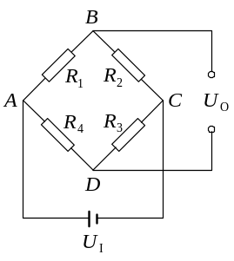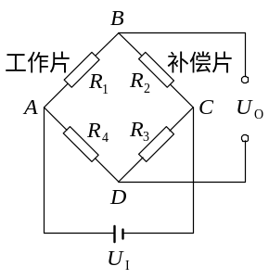
图A-4 电桥原理 图A-5 半桥单臂温度补偿接法
（二）温度效应的补偿
贴有应变片的构件总是处在某一温度场中。若敏感栅材料的线膨胀系数与构件材料的线膨胀系数不相等，则当温度发生变化时，由于敏感栅与构件的伸长（或缩短）量不相等，在敏感栅上就会受到附加的拉伸（或压缩），从而会引起敏感栅电阻值的变化，这种现象称为温度效应。敏感栅电阻值随温度的变化率可近似地看作与温度成正比。温度的变化对电桥的输出电压影响很大，严重时，每升温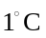，电阻应变片中可产生几十微应变。显然，这是非被测（虚假）的应变，必须设法排除。排除温度效应的措施，称为温度补偿。根据电桥的性质，温度补偿并不困难。只要用一个应变片作为温度补偿片，将它粘贴在一块与被测构件材料相同但不受力的试件上。将此试件和被测构件放在一起，使它们处于同一温度场中。粘贴在被测构件上的应变片称为工作片。在连接电桥时，使工作片与温度补偿片处于相邻的桥臂，如图A-5所示。因为工作片和温度补偿片的温度始终相同，所以它们因温度变化所引起的电阻值的变化也相同，又因为它们处于电桥相邻的两臂，所以并不产生电桥的输出电压，从而使得温度效应的影响被消除。
必须注意，工作片和温度补偿片的电阻值、灵敏系数以及电阻温度系数应相同，分别粘贴在构件上和不受力的试件上，以保证它们因温度变化所引起的应变片电阻值的变化相同。
（三）应变片的布置和在电桥中的接法
应变片感受的是构件表面某点的拉应变或压应变。在有些情况下，该应变可能与多种内力（比如轴力和弯矩）有关。有时，只需测量出与某种内力所对应的应变，而要把与其它内力所对应的应变从总应变中排除掉。显然，应变片本身不会分辨各种应变成分，但是只要合理地选择粘贴应变片的位置和方向，并把应变片合理地接入电桥，就能利用电桥的性质，从比较复杂的组合应变中测量出指定的应变。
应变片在电桥中的接法常有以下三种形式：
（1）半桥单臂接法 如图A-5所示，将一个工作片和一个温度补偿片分别接入两个相邻桥臂，另两个桥臂接固定电阻。如果工作片的应变为，则电桥的输出电压为
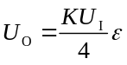
（2）半桥双臂接法 如图A-6所示，将两个工作片接入电桥的两个相邻桥臂，另两个桥臂接固定电阻，两个工作片同时互为温度补偿片。如果工作片的应变分别为和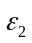，则电桥的输出电压为
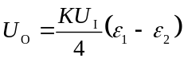
若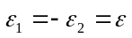，则电桥的输出电压为
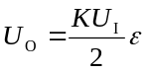
即为半桥单臂接法的两倍。
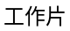
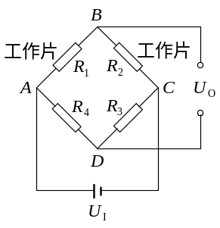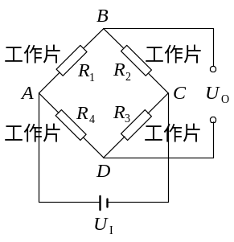
图A-6 半桥双臂接法 图A-7 全桥接法
（3）全桥接法 如图A-7所示，电桥的四个桥臂全部接入工作片，如果工作片的应变分别为、、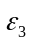和，则电桥的输出电压为
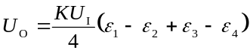
若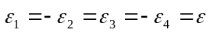，则电桥的输出电压为
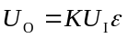
即为半桥单臂接法的四倍。
必须注意，接入同一电桥各桥臂的应变片（工作片或温度补偿片）的电阻值、灵敏系数和电阻温度系数均应相同。
应变片在构件上的布置可根据具体情况灵活采取各种不同的方法。应变片在构件上的布置和在电桥中的接法可参见有关资料。
附录Ⅱ 组合式材料力学多功能实验台

组合式材料力学多功能实验台是方便同学们自己动手作材料力学电测实验的设备，一个实验台可做七个以上电测实验，功能全面，操作简单。
- 构造及工作原理
1.外形结构
实验台为框架式结构，分前后两片架，其外形结构如图2-1。前片架可做弯扭组合受力分析，材料弹性模量、泊松比测定，偏心拉伸实验，压杆稳定实验，悬臂梁实验、等强度梁实验；后片架可做纯弯曲梁正应力实验，电阻应变片灵敏系数标定，组合叠梁实验等。

前面 后面

图2-1 组合式材料力学多功能实验台外形结构图

1.传感器； 2.弯曲梁附件； 3.弯曲梁； 4.三点挠度仪；
5.千分表（用户需另配）； 6.悬臂梁附件； 7.悬臂梁；
8.扭转筒； 9.扭转附件； 10.加载机构； 11.手轮；
12.拉伸附件； 13.拉伸试件； 14.可调节底盘

2.加载原理
加载机构为内置式，采用蜗轮蜗杆及螺旋传动的原理，在不产生对轮齿破坏的情况下，对试件进行施力加载，该设计采用了两种省力机械机构组合在一起，将手轮的转动变成了螺旋千斤加载的直线运动，具有操作省力，加载稳定等特点。
3.工作机理
实验台采用蜗杆和螺旋复合加载机构，通过传感器及过渡加载附件对试件进行施力加载，加载力大小经拉压力传感器由力＆应变综合参数测试仪的测力部分测出所施加的力值；各试件的受力变形，通过力＆应变综合参数测试仪的测试应变部分显示出来，该测试设备备有微机接口，所有数据可由计算机分析处理打印。
- 操作步骤
1. 将所作实验的试件通过有关附件连接到架体相应位置，连接拉
压力传感器和加载件到加载机构上去。
2. 连接传感器电缆线到仪器传感器输入插座，连接应变片导线到仪器的各个通道接口上去。
3. 打开仪器电源，预热约20分钟左右，输入传感器量程及灵敏度和应变片灵敏系数（一般首次使用时已调好，如实验项目及传感器没有改变，可不必重新设置），在不加载的情况下将测力量和应变量调至零。
4. 在初始值以上对各试件进行分级加载，转动手轮速度要均匀，记下各级力值和试件产生的应变值进行计算、分析和验证，如已与微机连接，则全部数据可由计算机进行简单的分析并打印。
- 注意事项
1. 每次实验最好先将试件摆放好，仪器接通电源，打开仪器预热约20分钟左右，讲完课再作实验。
2. 各项实验不得超过规定的终载的最大拉压力。
3. 加载机构作用行程为50mm，手轮转动快到行程末端时应缓慢转动，以免撞坏有关定位件。
4. 所有实验进行完后，应释放加力机构，最好拆下试件，以免闲杂人员乱动损坏传感器和有关试件。
5. 蜗杆加载机构每半年或定期加润滑机油，避免干磨损，缩短使用寿命。

